特定非営利活動法人
摂食指導研修
「摂食嚥下困難をもつ人への対応を
見直してみませんか？」
フュージョンコムかながわ・県肢体不自由児協会

「食べること」は生命維持だけでなく、身体的・精神的・社会的にも深い関わりがあります。摂食・嚥下について基礎・基本を再確認し、明日の指導に応用しませんか。
たくさんの症例を通して、嚥下障害の要因と対処について、実技を交え学びます。
食べる機能が少しづつ高まり、あるいは食べる機能に合わせ、美味しく食事が楽しめることは人生を豊かにします。
食事の時間が、楽しいコミュニケ―ションの機会になることを願っています。

１．開催月日：2022年11月1２日(土) 13：00～16：30 （受付 12：40）

２．会 場：ウィリング横浜 12Ｆ 研修室（124～126）
〒 233-0002 横浜市港南区上大岡西1-6-1 ゆめおおおかオフィスタワー内
Tel：045-847-6666（代表）（アクセス：京浜急行／市営地下鉄 「上大岡」駅下車徒歩3 分）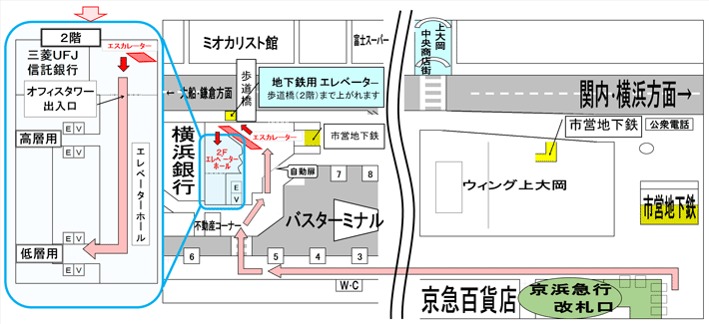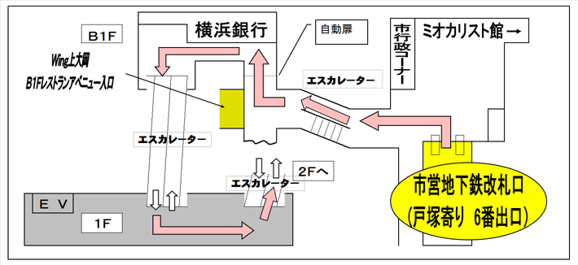

３．対象者：
障害児者・高齢者等の支援、介護、教育に携わる方、摂食に関心のある方他。
新型コロナウイルス感染防止策を講じ、広い講義室でソーシャルディスタンスに配慮し、安全に受講していただきます。
＜受講者へのお願い＞
○受講時は、マスクの着用（各自準備）をお願いします。
○当日に発熱・咳などの症状のある方は、受講を禁止させていただきます。
※当日の連絡先 090-2145-4756（事務局携帯）

４．募集人員： ３０名

５．参加費： ２,５００円（当日会場でお支払いください。演習材料費を含む） ※２回以上受講の方は、教科書（食事指導ガイドブック）をご持参ください。５００円引きとします。

６．研修内容：

第1部 13:10～15:10
「摂食嚥下困難をもつ人への対応」
～①基礎講座と②事例検討【誤嚥への対応】～
講 師：芳賀デンタルクリニック湘南 院長 芳賀 定 先生 （歯科医師）
＊大好評のため、毎年講師をお願いしています。先生の講義を聞き、
明日からの指導に、ヒントを持ち帰られる方が多いです。
第2部 15:20～16:20
「摂食嚥下困難に対する理学療法的視点」
講 師: 横浜市総合リハビリテーションセンター理学療法士 永井 志保先生
（日本摂食嚥下リハビリテーション学会認定士）
＊演習希望に応え、コロナ禍でお休みしていた講義を再開いたします。

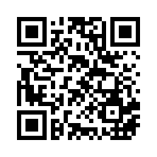
7．参加申し込み
①QRコードから参加のフォームへアクセス
右のQRコードから参加のフォームへアクセスしていただき、
ご入力ください。なお、ご登録いただいた情報は、この研修
のみに使用し、その後は破棄いたしますのでご了承ください。

②下記のURLをインターネットブラウザにコピーアンドペーストで
参加フォームへアクセスしてください。
https://www.kenshikyou.jp/form.htm

※締切り 10月27日（木）
定員に達した場合は締切日より先に締め切らせていただくことがございます。

〒221-0825 横浜市神奈川区反町3-17-2 神奈川県社会福祉センター5階
電話：０４５－３１１－８７４２ Ｆａｘ：０４５－３２４－８９８５
E メール：jimukyoku@kenshikyou.jp 担当 成田、繋（つなぎ）
この事業は、共同募金配分金より助成を受け実施しております。

